关于2016年中国技能大赛——全国医药行业特有职业技能竞赛医药商品储运员选手培训纪要
2016年7月举办的2016年中国技能大赛——第三届“润天好药房杯” 江苏省医药商业行业职工技能竞赛经过理论考试、实际操作比赛，决出“医药商品购销员”、“中药调剂员”和“医药商品储运员”三组前六名，将参加2016年全国医药商业行业职工技能大赛。为了能在国赛中取得好成绩，9月17日-18日，江苏省医药商业协会组织了医药商品储运员项目第一至六名的选手进行了为期2天的培训。
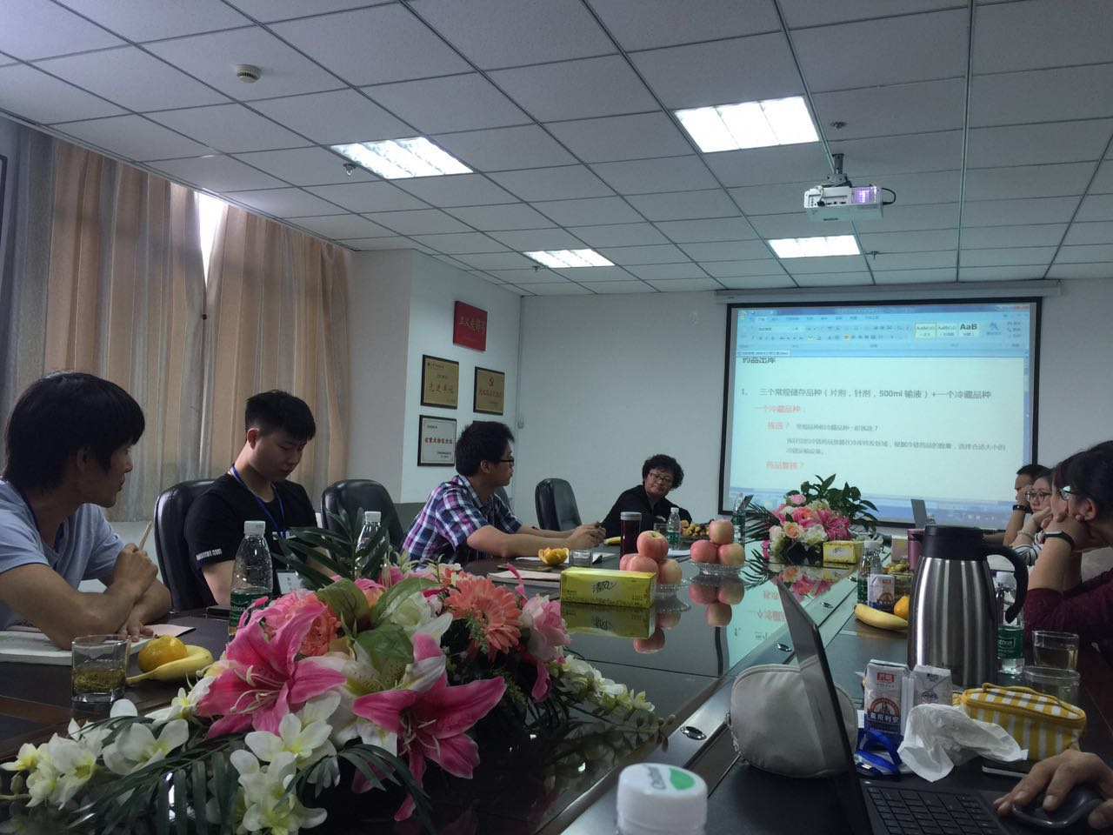
本次培训地点在江苏省医药有限公司物流中心进行，由江苏省徐州医药高等职业学校孙丽冰老师和江苏省医药有限公司鲍宗荣总监主讲。参加培训的7名选手分别来自华润苏州礼安医药有限公司的张春和曹利军、江苏省医药有限公司的万玲珠和仇爱雯、泰州医药集团有限公司的顾璐璐、华润昆山医药有限公司的方玥及华润无锡医药有限公司的沈焕慧。医药商品储运员比赛设综合理论笔试、药品入库、药品出库、药品陈储存与养护、药品配送与运输五个竞赛环节，主要考察选手们职业道德、医药学基础知识、医药商品基础知识、物流配送基础知识、安全知识和法律法规知识等方面的职业功能及工作内容。首先由孙丽冰老师首先给大家梳理了大纲和评分点，然后根据教材对实操部分的项目进行理论指导。药品入库主要考察按照GSP要求，对指定药品进行收货、验收和入库上架作业。药品出库考察的是对给定药品进行拣货、出库复核及装箱作业。药品储存与养护要求根据药品的质量特性及GSP储存管理规范，将给定的药品进行储存与养护。药品配送与运输则检验选手们发货区药品的配送、运输的相关手续。孙老师结合选手平时负责的工作以及以往从业过的岗位，让涉及相关环节的选手口头简述实操的过程和注意事项，完成后先由在座的其他选手进行点评提出问题，再由孙老师指出不足之处整合分析。第二天我们在物流中心的仓库对选手们进行现场的实操培训指导，除了孙老师和鲍总以外，我们还请来了14年国赛取得优异名次的选手何学志和孙卿，对选手们的动作进行纠正和示范，经过一天的演练，选手们的动作规范都有了相应提高。
全国医药行业特有职业技能竞赛是对全国各省医药行业员工技能素质的一次全面检阅，是为了提高医药行业员工的技术素质和服务质量，培养造就一支过硬的医药商业职工队伍次技能竞赛活动。我们相信在省赛中脱颖而出的七名选手，一定能够“砥砺能力、交流技艺、敢于超越、勇登高峰”，尽最大努力发挥了自己水平，在国赛充分展示了我省医药从业人员良好的精神风貌和娴熟的操作技能，取得辉煌的成绩。

